**École Nationale de l'Intelligence Artificielle & du Digital Berkane**  
**Liste des données et ressources nécessaires pour le projet de chabot**

**1. Informations générales sur l’école**

* **Nom officiel complet** et affiliation à l’Université Mohammed Premier.
* **Adresse physique** : Localisation exacte (bâtiment, campus, ville).
* **Coordonnées** :
  + Téléphone, e-mail officiel, site web.
  + Liens vers les réseaux sociaux (Facebook, LinkedIn, etc.).
* **Historique** : Année de création, partenariats clés, distinctions.
* **Mission, Vision et Valeurs** : Textes officiels.

**2. Données administratives et équipe**

* **Direction** :
  + Noms, postes et départements du directeur, des responsables de filières et du personnel clé.
* **Localisation des bureaux** :
  + Bâtiments/numéros de salles (ex. : scolarité, service des admissions).
* **Horaires** :
  + Heures d’ouverture des bureaux administratifs et emplois du temps des cours.

**3. Programmes académiques et cours**

* **Liste des formations** :
  + Cycle préparatoire.
  + Cycle ingénieur.
    - Filière Intelligence Artificielle
    - Filière Ingénierie Réseaux et Sécurité Informatique
    - Filière Génie Informatique
    - Filière Robotiques et Objets Connectés
* **Détails des cours** :
  + Formation de la filière Ingénierie Réseaux et Sécurité Informatique :

Semestre 5 :

|  |  |  |  |  |  |  |  |  |
| --- | --- | --- | --- | --- | --- | --- | --- | --- |
| Intitulé Module | Élément de Module | Nature | Cours | TD | TP | AV | EV | VH Total |
| Programmation Orientée Objet en Java | Programmation Orientée Objet en Java | Disciplinaire | 18 | 0 | 30 | 0 | 4 | 52 |
| Programmation Orientée Objet en C++ | Programmation Orientée Objet en C++ | Disciplinaire | 18 | 0 | 30 | 0 | 4 | 52 |
| Programmation Orientée Objet en Python | Programmation Orientée Objet en Python | Disciplinaire | 18 | 0 | 30 | 0 | 4 | 52 |
| Ingénierie des Bases de Données | Ingénierie des Bases de Données | Disciplinaire | 18 | 0 | 30 | 0 | 4 | 52 |
| Système d’Exploitation et Compilation | Système d’Exploitation et Compilation | Disciplinaire | 18 | 0 | 30 | 0 | 4 | 52 |
| Compétences Culturelles et Artistiques | Compétences Culturelles et Artistiques | Power Skills | 7 | 0 | 0 | 0 | 14 | 21 |
| Langues Étrangères 1 | Français 1 / Anglais 1 | Langues | 7 | 0 | 0 | 0 | 15 | 22 |

Semestre 6 :

|  |  |  |  |  |  |  |  |  |
| --- | --- | --- | --- | --- | --- | --- | --- | --- |
| Intitulé Module | Élément de Module | Nature | Cours | TD | TP | AV | EV | VH Total |
| Développement d’Applications Web | Développement d’Applications Web | Disciplinaire | 18 | 0 | 30 | 0 | 4 | 52 |
| Conception et Développement d’IHM | Conception et Développement d’IHM | Disciplinaire | 18 | 0 | 30 | 0 | 4 | 52 |
| Réseaux Informatiques | Réseaux Informatiques | Disciplinaire | 18 | 0 | 30 | 0 | 4 | 52 |
| Technologie XML et Génie Logiciel | Technologie XML et Génie Logiciel | Disciplinaire | 18 | 0 | 30 | 0 | 4 | 52 |
| Statistiques et Recherche Opérationnelle | Statistiques et Recherche Opérationnelle | Disciplinaire | 18 | 12 | 0 | 4 | 18 | 52 |
| Gestion de Projet et Entrepreneuriat | Gestion de Projet et Entrepreneuriat | Power Skills | 18 | 0 | 0 | 0 | 12 | 30 |
| Langues Étrangères 2 | Français 2 / Anglais 2 | Langues | 7 | 0 | 0 | 0 | 15 | 22 |

Semestre 7 :

|  |  |  |  |  |  |  |  |  |
| --- | --- | --- | --- | --- | --- | --- | --- | --- |
| Intitulé Module | Élément de Module | Nature | Cours | TD | TP | AV | EV | VH Total |
| Interconnexion des Réseaux | Interconnexion des Réseaux | Disciplinaire | 18 | 0 | 30 | 0 | 4 | 52 |
| Administration Systèmes Linux | Administration Systèmes Linux | Disciplinaire | 18 | 0 | 30 | 0 | 4 | 52 |
| Gestion Agile de Projet Informatique | Gestion Agile de Projet Informatique | Disciplinaire | 18 | 0 | 30 | 0 | 4 | 52 |
| Machine Learning | Machine Learning | Disciplinaire | 18 | 0 | 30 | 0 | 4 | 52 |
| Cryptographie : Protocoles et Applications | Cryptographie : Protocoles et Applications | Disciplinaire | 18 | 0 | 30 | 0 | 4 | 52 |
| Emploi et Curation de Contenu | Emploi et Curation de Contenu | Power Skills | 18 | 0 | 0 | 0 | 12 | 30 |
| Langues Étrangères 3 | Français 3 / Anglais 3 | Langues | 7 | 0 | 0 | 0 | 15 | 22 |

Semestre 8 :

|  |  |  |  |  |  |  |  |  |
| --- | --- | --- | --- | --- | --- | --- | --- | --- |
| Intitulé Module | Élément de Module | Nature | Cours | TD | TP | AV | EV | VH Total |
| Sécurité des Réseaux | Sécurité des Réseaux | Disciplinaire | 18 | 0 | 30 | 0 | 4 | 52 |
| IoT : Concepts et Sécurité | IoT : Concepts et Sécurité | Disciplinaire | 18 | 0 | 30 | 0 | 4 | 52 |
| Administration et Sécurité des Services | Administration et Sécurité des Services | Disciplinaire | 18 | 0 | 30 | 0 | 4 | 52 |
| Deep Learning | Deep Learning | Disciplinaire | 18 | 0 | 30 | 0 | 4 | 52 |
| Ingénierie du Prompt et Littérature Numérique | Ingénierie du Prompt et Littérature Numérique | Power Skills | 30 | 14 | 0 | 0 | 4 | 30 |
| Langues Étrangères 4 | Français 4 / Anglais 4 | Langues | 7 | 0 | 0 | 0 | 15 | 22 |

Semestre 9 :

Semestre 10 :

* **Calendrier académique** :
  + Dates clés (rentrée, examens, vacances).

**4. Installations et services**

* **Plan du campus** :
  + Carte numérique ou imprimable (salles de classe, laboratoires, bibliothèque).
* 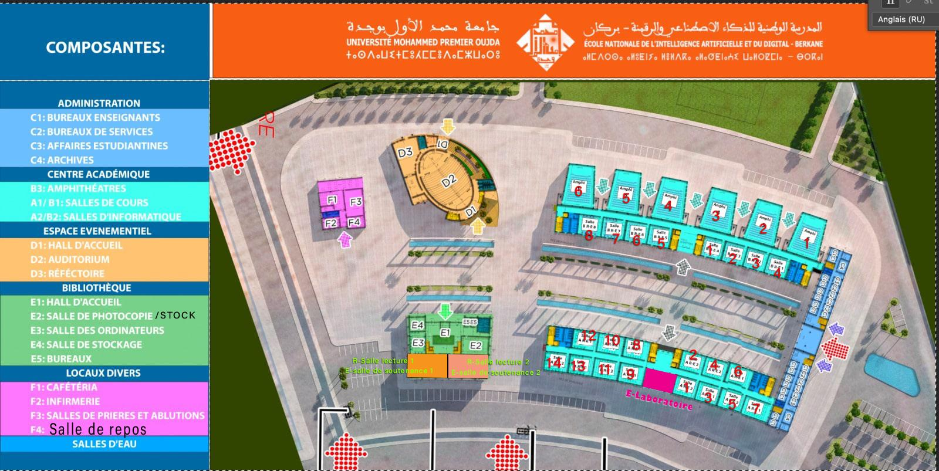
* **Services étudiants** :
  + Transport (lignes de bus, horaires).
  + Cafétéria (horaires, menus).
  + Infirmerie (localisation, disponibilité du personnel).
  + Logement étudiant (procédures de demande, coûts).

**5. Admission et inscriptions**

* **Conditions d’admission** :
  + Critères par formation (notes, concours, entretiens).
  + Dates limites de candidature et documents requis.
* **Frais de scolarité** :
  + Coûts par programme, modes de paiement, bourses.

**6. Règlements et ressources étudiants**

* **Règlement intérieur** :
  + Règles sur l’assiduité, tenue vestimentaire, plagiat, sanctions disciplinaires.
* **FAQ étudiante** :
  + Questions courantes (ex. : "Comment obtenir une attestation de scolarité ?").
* **Outils numériques** :
  + Liens vers les plateformes (Moodle), bibliothèque en ligne, support informatique.

**7. Exigences techniques**

* **Accès aux systèmes** :
  + API ou bases de données (ex. : système de gestion des étudiants).
  + Protocoles de connexion (LDAP/SSO pour les comptes étudiants).
* **Identité visuelle** :
  + Logo de l’école, codes couleurs, charte graphique.

**8. Conformité juridique**

* **RGPD** :
  + Politique de confidentialité pour la gestion des données utilisateurs.
* **Autorisations** :
  + Approbations signées pour l’utilisation du logo et du contenu officiel.

**9. Support multilingue**

* Contenu traduit en **français, arabe et anglais** (admission, FAQ).

**10. Politiques juridiques et disciplinaires**

**A. Procédures disciplinaires**

1. **Cas d’infractions** :
   * Harcèlement, plagiat, fraude aux examens, vandalisme.
   * **Procédure** : Signalement → Enquête → Sanctions (avertissement, suspension, exclusion).
2. **Sanctions pour enseignants/staff** :
   * Recours en cas de manquement professionnel (négligence, discrimination).

**B. Signalement et protection**

* **Canaux de signalement** :
  + Plateforme anonyme ou médiateur de l’école.
  + Cellule d’écoute (violences, discriminations).
* **Protection des victimes** :
  + Mesures d’urgence (soutien psychologique, collaboration avec la police).

**C. Références légales**

* Code de l’éducation marocain, Loi 103-13 (violences faites aux femmes).
* Règlement intérieur officiel (à fournir en PDF).

**D. Exemples de sanctions**

* **Niveau 1** : Avertissement écrit.
* **Niveau 2** : Suspension temporaire.
* **Niveau 3** : Exclusion définitive.